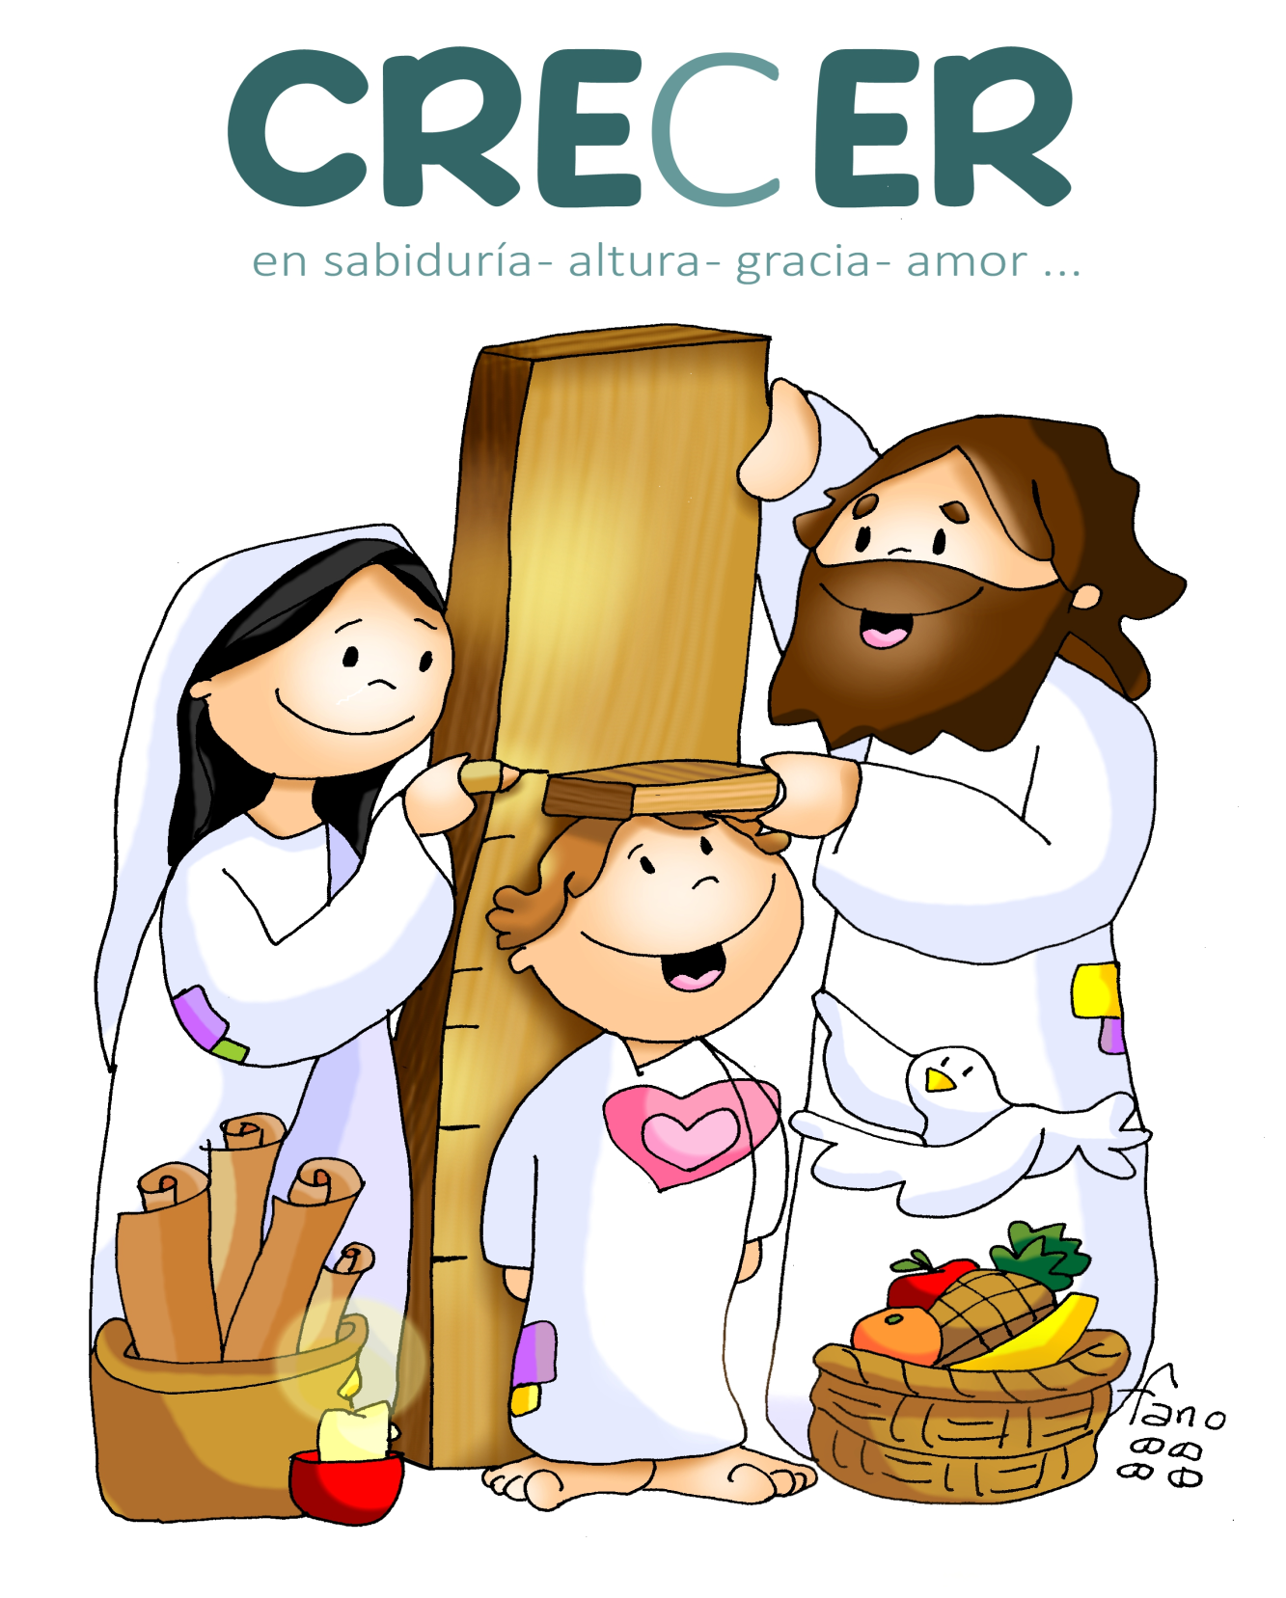
MIS OJOS HAN VISTO A TU SALVADOR…

“LUZ PARA ALUMBRAR A LAS NACIONES”
Lc 2, 22-40. 4º dom. del T. O.

“Y el niño iba creciendo…”

